Кто такие католики. Как крестятся католики. Пост у католиков
В данной статье речь пойдет от том, что такое католичество и кто такие католики. Данное направление считается одной из ветвей христианства, образовавшейся из-за большого раскола в данной религии, который произошел в 1054 году.
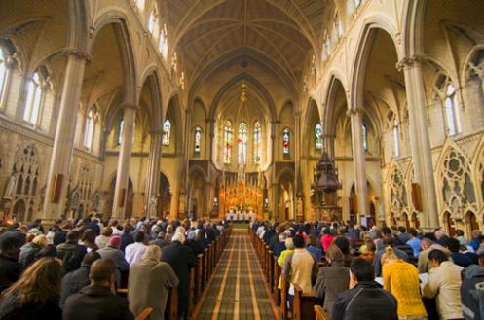
Кто такие католики? Католицизм во многом схож с православием, но имеются и отличия. От остальных течений в христианстве католическая религия отличается особенностями вероучения, культовыми обрядами. Католицизм пополнил «Символ веры» новыми догмами.

Распространение
Католицизм распространен в западноевропейских (Франция, Испания, Бельгия, Португалия, Италия) и восточноевропейских (Польша, Словакия, Чехия, Венгрия, отчасти Латвия и Литва) странах, а также в государствах Южной Америки, где его исповедует подавляющая часть населения. В Азии и Африке также имеются католики, однако влияние католической религии здесь несущественно. Католики в России по сравнению с православными составляют меньшинство. Их насчитывается около 700 тысяч. Католики Украины более многочисленны. Их насчитывается около 5 миллионов человек.

Название
Слово «католицизм» имеет греческое происхождение и в переводе означает универсальность или всеобщность. В современном понимании данным термином именуют западную ветвь христианства, которая придерживается апостольских традиций. Судя по всему, церковь понималась как нечто всеобщее и универсальное. Об этом говорил ещё Игнатий Антиохийский в 115 году. Термин «католицизм» был официально введен на первом Константинопольском соборе (381 год). Христианская церковь была признана единой, святой, соборной и апостольской.

Происхождение католицизма
Термин «церковь» начал встречаться в письменных источниках (письма Климента Римского, Игнатия Антиохийского, Поликарпа Смирнского) со второго века. Это слово было синонимом муниципалитета. На рубеже второго и третьего веков Ириней Лионский применял слово «церковь» к христианству в целом. Для отдельных (региональных, местных) христианских общин оно употреблялось с соответствующим прилагательным (например, Александрийская церковь).
Во втором веке христианское общество было разделено на мирян и духовенство. В свою очередь, последние делились на епископов, священников и диаконов. Остается неясным, как осуществлялось управление в общинах - коллегиально или единолично. Некоторые специалисты считают, что власть сначала была демократической, но со временем стала монархической. Духовенством управлял Духовный совет во главе с епископом. Данная теория подтверждается письмами Игнатия Антиохийского, в которых он упоминает епископов как руководителей христианских муниципалитетов в Сирии и Малой Азии. Со временем Духовный совет стал всего лишь консультативным органом. А реальной властью в отдельно взятой провинции обладал лишь епископ.
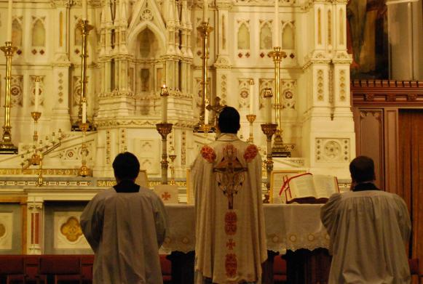Во втором веке желание сохранить апостольские традиции способствовало появлению церковной иерархии и структуры. Церковь должна была охранять веру, догматы и каноны Священного Писания. Все это, а также влияние синкретизма эллинистической религии привело к формированию католицизма в его древней форме.

Окончательное формирование католицизма
После разделения христианства в 1054 году на западную и восточную ветви они стали именоваться католической и православной. После Реформации шестнадцатого века все чаще и чаще в повседневном обиходе к термину «католическая» стали добавлять слово «римская». С точки зрения религиоведения понятие «католицизм» охватывает множество христианских общин, которые придерживаются той же доктрины, что и Католическая церковь, и подчиняются власти Папы Римского. Существуют также униатские и восточно-католические церкви. Как правило, они вышли из-под власти Константинопольского патриарха и перешли в подчинение Папе Римскому, однако сохранили свои догматы и обряды. Примерами являются греко-католики, Византийская католическая церковь и другие.

Основные догматы и постулаты
Чтобы разобраться, кто такие католики, нужно обратить внимание на основные постулаты их вероучения. Главным догматом католицизма, который отличает его от других направлений христианства, считается тезис о том, что Папа Римский непогрешим. Однако известно множество случаев, когда Папы в борьбе за власть и влияние вступали в бесчестные союзы с крупными феодалами и королями, были одержимы жаждой наживы и постоянно приумножали свое богатство, а также вмешивались в политику.
Следующим постулатом католицизма является догмат о чистилище, утвержденный в 1439 году на Флорентийском соборе. Данное учение зиждется на том, что человеческая душа после смерти отправляется в чистилище, которое является промежуточным уровнем между адом и раем. Там она может при помощи различных испытаний очиститься от грехов. Родственники и друзья умершего могут помочь его душе справиться с испытаниями при помощи молитв и пожертвований. Из этого следует, что судьба человека в загробном мире зависит не только от праведности его жизни, но и от финансового благосостояния его близких.
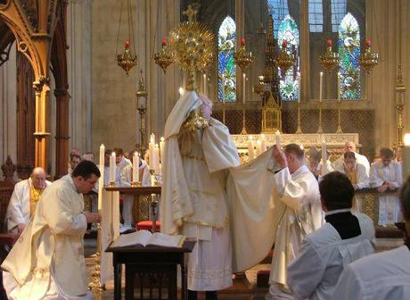Немаловажным постулатом католицизма считается тезис об исключительном статусе духовенства. Согласно ему, не прибегая к услугам духовенства, человек не может самостоятельно заслужить Божью милость. Священник у католиков имеет серьезные преимущества и привилегии по сравнению с рядовой паствой. Согласно католической религии, лишь духовенство имеет право читать Библию – это его исключительное право. Остальным верующим это запрещается. Каноническими считаются лишь издания, написанные латынью.
Католическая догматика обуславливает потребность в систематической исповеди верующих пред священнослужителями. Всякий обязан иметь собственного духовника и постоянно отчитываться ему о собственных мыслях и действиях. Без систематической исповеди спасение души невозможно. Это условие позволяет католическому духовенству глубоко проникать в личную жизнь своей паствы и контролировать каждый шаг человека. Постоянная исповедь позволяет церкви оказывать серьезное влияние на социум, а особенно на женщин.

Католические таинства
Основной задачей Католической церкви (общины верующих в целом) является проповедовать Христа в мире. Таинства считаются видимыми признаками невидимой благодати Божией. По сути, это установленные Иисусом Христом действия, которые нужно выполнять для блага и спасения души. В католичестве есть семь таинств:
- крещение;
- миропомазание (конфирмация);
- евхаристия, или причащение (первое причастие у католиков принимают в возрасте 7-10 лет);
- таинство покаяния и примирения (исповедь);
- елеосвящение;
- таинство священства (рукоположение);
- таинство брака.
По мнению некоторых специалистов и исследователей, корни таинств христианства восходят к языческим мистериям. Однако данная точка зрения активно критикуется богословами. По мнению последних, в первых веках н. э. язычниками были заимствованы из христианства некоторые обряды.

Чем отличаются католики от христиан православных
Общим в католицизме и православии является то, что в обеих этих ветвях христианства церковь является посредником между человеком и Богом. Обе церкви соглашаются, что Библия является основным документом и доктриной христианства. Однако между православием и католицизмом имеется много различий и разногласий.
Оба направления сходятся на том, что существует один Бог в трех воплощениях: Отец, Сын и Святой Дух (триединство). Но происхождение последнего трактуется по-разному (проблема Филиокве). Православные исповедуют «Символ веры», который провозглашает исхождение Святого Духа лишь «от Отца». Католики же добавляют в текст «и Сына», что меняет догматический смысл. Греко-католики и другие восточно-католические конфессии сохранили православный вариант «Символа веры».
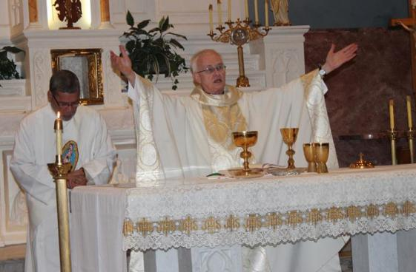И католики, и православные понимают, что есть разница между Творцом и творением. Однако по католическим канонам мир имеет материальный характер. Он создан Богом из ничего. В материальном мире нет ничего божественного. В то время как Православие предполагает, что божественное творение является воплощением самого Бога, оно происходит от Бога, и поэтому он незримо присутствует в своих созданиях. Православие считает, что можно прикоснуться к Богу через созерцание, т. е. приблизиться к божественному через сознание. Этого не приемлет католичество.
Ещё одно отличие католиков от православных состоит в том, что первые считают возможным вводить новые догматы. Также существует учение о «добрых делах и заслугах» католических святых и церкви. На его основании Папа Римский может прощать грехи своей пастве и является наместником Бога на Земле. В вопросах религии он считается непогрешимым. Данный догмат был принят в 1870 году.

Отличия в обрядах. Как крестятся католики
Имеются отличия и в обрядах, оформлении храмов и т. п. Даже молитвенную процедуру православные совершают не совсем так, как молятся католики. Хотя на первый взгляд кажется, что разница в каких-то мелочах. Чтобы почувствовать духовное отличие, достаточно сравнить две иконы, католическую и православную. Первая больше напоминает красивую картину. В православии иконы более сакральные. Многих занимает вопрос, как правильно креститься католикам и православным? В первом случае крестятся двумя перстами, а в православии - тремя. Во многих восточно-католических обрядах складывают вместе большой, указательный и средний пальцы. Как крестятся католики ещё? Менее распространенным способом является использование открытой ладони, пальцы которой плотно прижаты, а большой несколько подогнут к внутренней стороне. Это символизирует открытость души для Господа.

Судьба человека
Католическая церковь учит, что люди тяготятся первородным грехом (за исключением Девы Марии), то есть в каждом человеке от рождения имеется зерно Сатаны. Поэтому людям требуется благодать спасения, которое можно получить, живя по вере и совершая хорошие дела. Знание о существовании Бога является, несмотря на людскую греховность, доступным человеческому разуму. Это означает, что люди ответственны за свои действия. Каждый человек любим Богом, но в конце его ожидает Страшный Суд. Особо праведные и богоугодные люди причисляются к Святым (канонизируются). Церковь ведет их список. Процессу канонизации предшествует беатификация (причисление к лику блаженных). В православии также есть культ Святых, однако большинство протестантских течений отвергает его.

Индульгенции
В католичестве индульгенция – это полное либо частичное освобождение человека от наказания за его грехи, а также от соответствующего искупительного действия, налагаемого на него священником. Первоначально основанием для получения индульгенции было совершение какого-нибудь благого деяния (например, паломничество к святым местам). Затем им стало пожертвование определенной суммы в пользу церкви. В эпоху Возрождения наблюдались серьезные и повсеместные злоупотребления, которые заключались в раздаче индульгенций за деньги. В результате это спровоцировало начало протестов и реформационного движения. В 1567-м Папа Пий V наложил запрет на выдачу индульгенций за деньги и материальные средства вообще.

Целибат в католичестве
Ещё одним серьезным отличием православной церкви от католической является то, что все духовенство последней дает обет безбрачия (целибат). Католические священнослужители не имеют права жениться и вообще вступать в половую связь. Все попытки вступить в брак после получения диаконского сана считаются недействительными. Данное правило было анонсировано во времена Папы Григория Великого (590-604 гг.), а окончательно утверждено лишь в ХІ столетии.
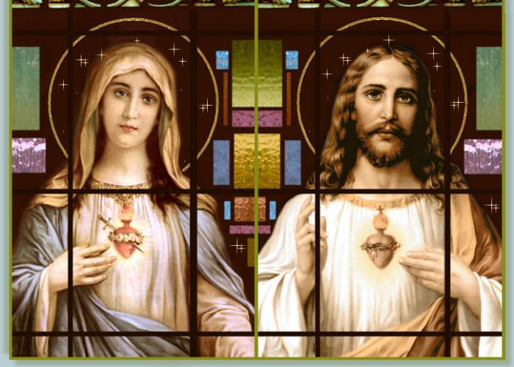Восточные церкви отвергли католический вариант целибата на Трулльском соборе. В католичестве обет безбрачия касается всех священнослужителей. Изначально малые церковные чины имели право вступать в брак. В них могли быть посвящены женатые мужчины. Однако Папа Павел VI упразднил их, заменив должностями чтеца и аколита, которые перестали быть связанными со статусом клирика. Также он ввел институт пожизненных диаконов (не собирающихся продвигаться дальше в церковной карьере и становиться священниками). В их числе могут быть женатые мужчины.
В виде исключения в священный сан могут быть рукоположены женатые мужчины, которые перешли в католичество из различных ветвей протестантизма, где они имели чины пасторов, клириков и т. п. Однако Католическая церковь не признает их священства.
Сейчас обязательность целибата для всех католических священнослужителей является предметом бурных дискуссий. Во многих европейских странах и США некоторые католики считают, что обязательный обет безбрачия нужно отменить для немонашествующего духовенства. Однако Папа Иоанн Павел II не поддержал проведения такой реформы.

Целибат в православии
В православии священнослужители могут быть женатыми, если брак был заключен до рукоположения в священнический или дьяконский сан. Однако епископами могут стать лишь монахи малой схимы, священники-вдовцы или безбрачные. В Православной церкви епископ должен быть монахом. В данный сан могут быть рукоположены исключительно архимандриты. Епископами не могут стать просто безбрачные и представители женатого белого духовенства (немонашествующего). Иногда, в виде исключения, для представителей данных категорий возможно архиерейское рукоположение. Однако перед этим они должны принять малую монашескую схиму и получить сан архимандрита.

Инквизиция
На вопрос, кто такие католики средневекового периода, можно получить представление, ознакомившись с деятельностью такого церковного органа, как инквизиция. Она являлась судебным институтом католической церкви, который предназначался для борьбы с ересью и еретиками. В XII столетии католичество столкнулось с ростом различных оппозиционных движений в Европе. Одним из основных было альбигойство (катары). Папы возложили обязанности по борьбе с ними на епископов. Они должны были выявлять еретиков, судить их и передавать светским властям для приведения приговора в исполнение. Высшей мерой наказания стало сожжение на костре. Но епископская деятельность была не слишком эффективной. Поэтому Папа Григорий IX создал для расследования преступлений еретиков особый церковный орган – Инквизицию. Первоначально направленная против катаров, она вскоре обратилась против всех еретических течений, а также ведьм, колдунов, богохульников, иноверцев и проч.

Инквизиционный трибунал
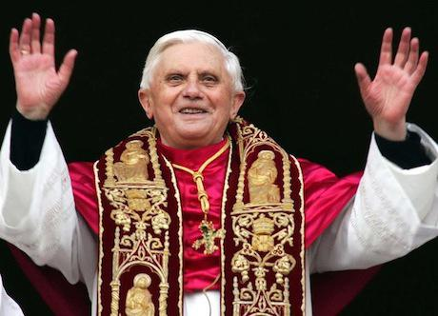Инквизиторов набирали из членов различных монашеских орденов, в первую очередь из доминиканцев. Инквизиция подчинялась непосредственно Папе. Первоначально трибунал возглавляли двое судей, а с 14-го столетия - один, но при нем состояли юристы-консультанты, которые определяли степень «еретичности». Кроме того, в число служащих суда входил нотариус (заверял показания), понятые, врач (контролировал состояние подсудимого во время экзекуций), прокурор и палач. Инквизиторам отдавали часть конфискованного имущества еретиков, поэтому о честности и справедливости их суда говорить не приходится, так как им было выгодно признать человека виновным в ереси.

Инквизиционная процедура
Инквизиционное расследование было двух типов: общее и индивидуальное. При первом опрашивалась большая часть населения какой-либо местности. При втором определенному человеку делали вызов через кюре. В тех случаях, когда вызванный не являлся, его отлучали от церкви. Человек давал клятву искренне рассказать все, что ему известно о еретиках и ереси. Ход следствия и разбирательства хранили в глубочайшей тайне. Известно, что инквизиторы широко применяли пытки, которые были разрешены Папой Иннокентием IV. Порой их жестокость осуждалась даже светскими властями.
Обвиняемым никогда не сообщали имена свидетелей. Нередко ими были отлученные от церкви, убийцы, воры, клятвопреступники – люди, показания которых не принимали в расчет даже светские суды того времени. Подследственный был лишен права иметь адвоката. Единственной возможной формой защиты была апелляция к Святому Престолу, хотя она формально и запрещалась буллой 1231. Люди, некогда осужденные инквизицией, могли в любой момент снова быть привлечены к ответственности. От расследования не спасала даже смерть. Если виновным признавали уже умершего, то его прах доставали из могилы и сжигали.

Система наказаний
Перечень наказаний для еретиков был установлен буллами 1213, 1231, а также постановлениями Третьего Латеранского собора. Если человек признавался в ереси и раскаивался уже в ходе процесса, его осуждали на пожизненное заключение. Трибунал имел право сократить срок. Однако такие приговоры были редкостью. Заключенные при этом содержались в крайне тесных камерах, нередко заковывались в кандалы, питались водой и хлебом. В период позднего средневековья данный приговор заменялся каторгой на галерах. Упорствующих еретиков приговаривали к сожжению на костре. Если человек являлся с повинной до начала процесса над ним, то на него налагали различные церковные наказания: отлучение, паломничество в святые места, пожертвования в пользу церкви, интердикт, различные виды епитимий.
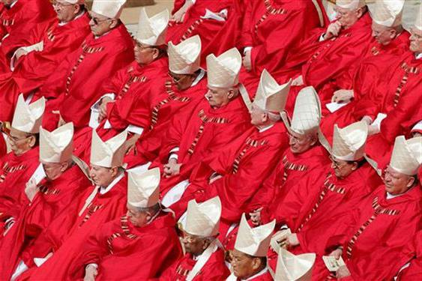

Пост в католичестве
Пост у католиков заключается в воздержании от излишеств, причем как физических, так и духовных. В католичестве существуют следующие постные периоды и дни:
- Великий пост у католиков. Он длится 40 дней перед Пасхой.
- Адвент. Четыре воскресенья до Рождества верующие должны размышлять о его предстоящем приходе и быть духовно сосредоточенными.
- Все пятницы.
- Даты некоторых больших христианских праздников.
- Quatuor anni tempora. Переводится как «четыре времени года». Это особые дни покаяния и поста. Верующий должен один раз в каждое время года поститься среду, пятницу и субботу.
- Пост перед причастием. Верующий должен воздерживаться от пищи за час до причащения.
Требования к посту в католичестве и православии в большинстве своем схожи.
- Подписаться
- Поделиться
- Рассказать
- Рекоммендовать

